Chủ đề: Giải bài tập tiếng Anh 6
Giải bài tập Unit 12 Reading tiếng Anh 6 sách Cánh Diều giúp các em học tốt Tiếng Anh 6.

Giải bài tập Tiếng Anh 6 Unit 12 Reading
HARBIN ICE AND SNOW FESTIVAL
Every year, on January 5th, the city of Harbin in northeast China changes into a winter wonderland. Tourists from all around the world come to visit this amazing ice and snow festival. The festival started in 1963 and began as a winter party. The festival usually lasts for one month. However, if the weather stays cold and dry, it goes on for a few more days. Temperatures are usually very cold. They can go down to -17°C. Ice sculptors use different tools to carve the hard ice and snow. These sculptors display their work in two main areas. “Sun Island” has huge snow sculptures of people and animals. “Ice and Snow World” has a sculptures of buildings. At night, these buildings light up with brightly colored lights. Visitors can do a lot of other activities, such as skiing and ice sliding. They can also go swimming in the icy waters of the Songhua River. The Harbin Ice and Snow Festival is very popular. Every year, hundreds of thousands of people visit the festival.
Dịch
LỄ HỘI BĂNG TUYẾT CAP NHĨ TÂN
Hàng năm, vào ngày 5 tháng Một , thành phố Cáp Nhĩ Tân ở đông bắc Trung Quốc trở thành mùa đông ở xứ sở thần tiên. Du khách từ khắp nơi trên thế giới đến tham quan lễ hội băng tuyệt vời này. Lễ hội bắt đầu vào năm 1963 và ban đâu bắt đầu như một bữa tiệc mùa đông. Lễ hội thường kéo dài trong một tháng. Tuy nhiên, nếu thời tiết vẫn lạnh và khô, nó sẽ kéo dài thêm vài ngày nữa. Nhiệt độ thường rất lạnh. Chúng có thể giảm xuống -17 ° C. Các nhà điêu khắc băng sử dụng các công cụ khác nhau để chạm khắc băng và tuyết cứng. Các nhà điêu khắc này trưng bày tác phẩm của họ ở hai khu vực chính. “Đảo Mặt Trời” có các tác phẩm điêu khắc bằng tuyết khổng lồ về người và động vật. " Thế giới băng tuyết" có các tác phẩm điêu khắc của các tòa nhà. Vào ban đêm, những tòa nhà này được được thắp sáng với những ánh đèn màu rực rỡ. Du khách có thể tham gia rất nhiều hoạt động khác như trượt tuyết và trượt băng. Họ cũng có thể bơi trong vùng nước lạnh của sông Tùng Hoa. Lễ hội băng tuyết Cáp Nhĩ Tân rất nổi tiếng. Hàng năm có hàng trăm nghìn lượt người đến tham quan lễ hội.
A. Look at the photo and read the title. When do you think this festival takes place? What do you think the weather is like?
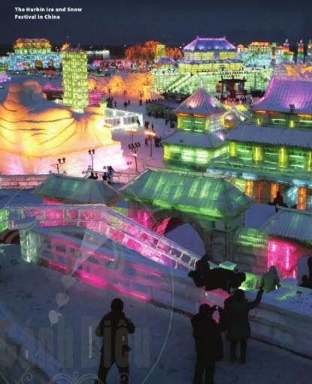
Dịch
Nhìn vào bứa tranh và đọc tiêu đề. Bạn nghĩ lễ hội này diễn ra khi nào? Bạn nghĩ thời tiết như thế nào?
Answer
on January 5th. The weather is cold and dry
B. Read quickly. Underline the weather words.
Dịch
Đọc nhanh và gạch chân những từ chỉ thời tiết
Answer
cold
dry
-17
icy
C. Read again. Where is the city of Harbin?
Dịch
Đọc lại lần nữa. Thành phố Cáp Nhĩ Tân ở đâu?
Answer
The city of Harbin in northeast China
~/~
Giải bài tập Tiếng Anh 6 sách Cánh Diều Unit 12 Explore English: What do you usually do for new year? - Reading do Đọc tài liệu tổng hợp, hi vọng sẽ giúp các em học tốt môn Tiếng Anh 6 thật thú vị và dễ dàng.

